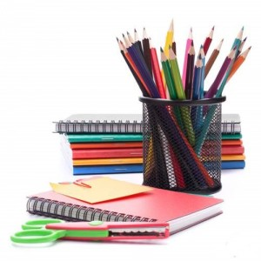

**Примерный перечень необходимых школьных принадлежностей**

Примерный список необходимых принадлежностей для первого класса:

Альбомы для рисования

Набор акварельных красок

Гуашь

Стаканчик для воды пластиковый

Кисточки для рисования

Клей ПВА и кисть для клея

Клей – карандаш

Цветные карандаши 12 цветов

Фломастеры

Набор цветных ручек

Набор цветной бумаги и картона

Ножницы (с круглыми концами)

Пластилин, стека, доска для лепки

Пенал

Ручки шариковые

Простые карандаши

Точилка

Ластик

Линейка деревянная (не более 20см)

Счетные палочки

Веер цифр (до 20), веер букв

Обложки для учебников

Обложки для тетрадей